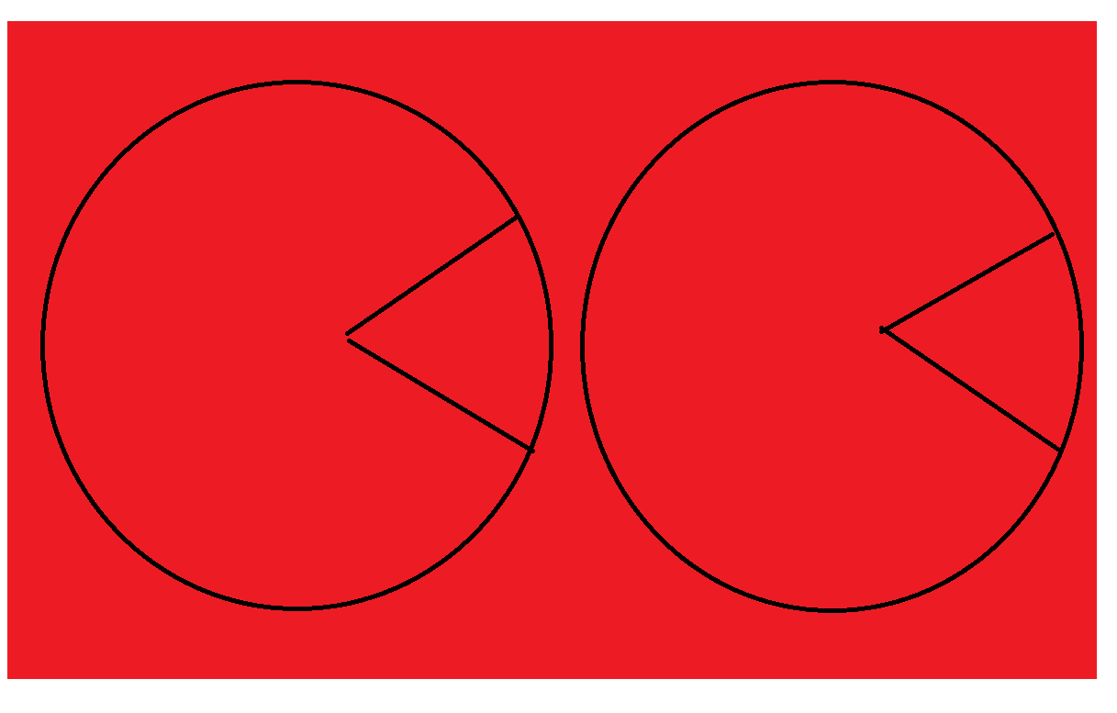

Ejemplo: Octavo de cartulina.